

计算机与软件工程学院
上机实验报告

（ 2018 /2019 学年 第 2 学期 ）

课程名称 | 面向对象程序设计A(Java)
课程代码 | 150905289
任课教师 | 范永全
学生姓名 | 杨宇航 | 年级 | 16级
学号 | 3120162109126 | 专业 | 信息与计算科学
实验成绩

实验名称 | 实验6：Java网络编程 |  |  | 实验地点 | 8教328、329
实验类型 | 设计 | 实验学时 | 2 | 实验日期 | 2019.06.12
- 撰写注意：版面格式已设置好（不得更改），填入内容即可。
- 实验目的
- 掌握java程序设计的基本流程
- 掌握类的声明、变量定义、方法的定义；
- 掌握对象的创建及使用。
- 实验内容
- 实验任务
1）参照例子4编写一个简单的聊天室程序。
2）改进例子6中的BroadCast.Java，使得能通过窗口中的菜单选择要广播的文件或停止广播。广播文件时，每次广播文件的一行，并且可以重复广播一个文件。
- 程序设计
- 数据输入
均为初始化方式输入
- 数据存储
- 数据处理
- 数据输出（贴图：程序运行结果截图。图幅大小适当，不能太大）
1.
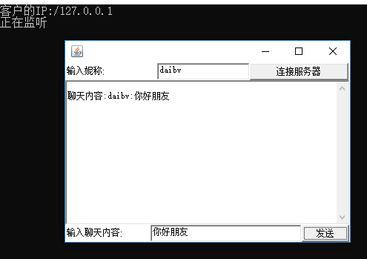
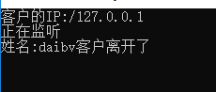
2.
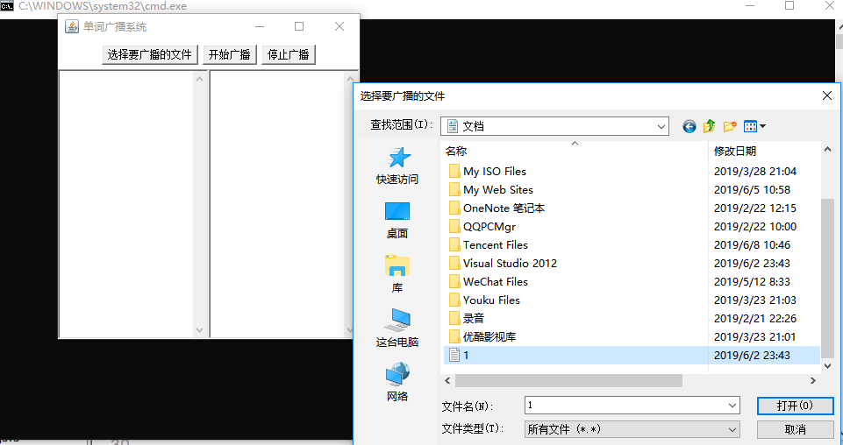
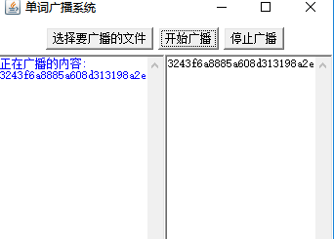
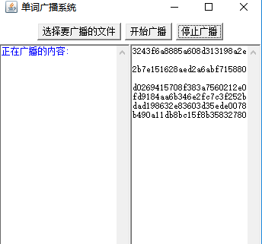
- 实验环境
- 操作系统：WINDOWS10
- 开发工具：NetBeans
- 实验设备：PC
- 提交文档
提交本实验报告（电子版），文件名命名：学号 姓名《实验X：XXXXXXX》.doc
教师将批阅后（有分数）的全体学生实验报告刻入一张光盘存档，保证光盘可读。
- 附：源代码
1.
Client,java
import java.net.*;

import java.io.*;

import java.awt.*;

import java.awt.event.*;

import javax.swing.*;

public class Client

{ public static void main(String args[])

{ new ChatClient();

}

}

class ChatClient extends Frame implements Runnable,ActionListener

{ Button connection,send;

TextField inputName,inputContent;

TextArea chatResult;

Socket socket=null;

DataInputStream in=null;

DataOutputStream out=null;

Thread thread;

String name="";

public ChatClient ()

{ socket=new Socket();

Box box1=Box.createHorizontalBox();

connection=new Button("连接服务器");

send=new Button("发送");

send.setEnabled(false);

inputName=new TextField(6);

inputContent=new TextField(22);

chatResult=new TextArea();

box1.add(new Label("输入妮称:"));

box1.add(inputName);

box1.add(connection);

Box box2=Box.createHorizontalBox();

box2.add(new Label("输入聊天内容:"));

box2.add(inputContent);

box2.add(send);

connection.addActionListener(this);

send.addActionListener(this);

thread=new Thread(this);

add(box1,BorderLayout.NORTH);

add(box2,BorderLayout.SOUTH);

add(chatResult,BorderLayout.CENTER);

setBounds(10,30,400,280);

setVisible(true);

validate();

addWindowListener(new WindowAdapter()

{ public void windowClosing(WindowEvent e)

{ System.exit(0);

}

});

}

public void actionPerformed(ActionEvent e)

{ if(e.getSource()==connection)

{ try

{ if(socket.isConnected())

{}

else

{ InetAddress address=InetAddress.getByName("127.0.0.1");

InetSocketAddress socketAddress=new InetSocketAddress(address,666);

socket.connect(socketAddress);

in =new DataInputStream(socket.getInputStream());

out = new DataOutputStream(socket.getOutputStream());

name=inputName.getText();

out.writeUTF("姓名:"+name);

send.setEnabled(true);

if(!(thread.isAlive()))

thread=new Thread(this);

thread.start();

}

}

catch (IOException ee){}

}

if(e.getSource()==send)

{ String s=inputContent.getText();

if(s!=null)

{ try { out.writeUTF("聊天内容:"+name+":"+s);

}

catch(IOException e1){}

}

}

}

public void run()

{ String s=null;

while(true)

{ try{ s=in.readUTF();

chatResult.append("\n"+s);

}

catch(IOException e)

{ chatResult.setText("与服务器已断开");

try { socket.close();

}

catch(Exception exp) {}

break;

}

}

}

}
ChatServer.java
import java.io.*;

import java.net.*;

import java.util.*;

public class ChatServer

{ public static void main(String args[])

{ ServerSocket server=null;

Socket you=null;

Hashtable peopleList;

peopleList=new Hashtable();

while(true)

{ try { server=new ServerSocket(666);

}

catch(IOException e1)

{ System.out.println("正在监听");

}

try { you=server.accept();

InetAddress address=you.getInetAddress();

System.out.println("客户的IP:"+address);

}

catch (IOException e) {}

if(you!=null)

{ Server_thread peopleThread=new Server_thread(you,peopleList);

peopleThread.start();

}

else { continue;

}

}

}

}

class Server_thread extends Thread

{ String name=null;

Socket socket=null;

File file=null;

DataOutputStream out=null;

DataInputStream in=null;

Hashtable peopleList=null;

Server_thread(Socket t,Hashtable list)

{ peopleList=list;

socket=t;

try { in=new DataInputStream(socket.getInputStream());

out=new DataOutputStream(socket.getOutputStream());

}

catch (IOException e) {}

}

public void run()

{ while(true)

{ String s=null;

try{

s=in.readUTF();

if(s.startsWith("姓名:"))

{ name=s;

boolean boo=peopleList.containsKey(name);

if(boo==false)

{ peopleList.put(name,this);

}

else

{ out.writeUTF("请换妮称:");

socket.close();

break;

}

}

else if(s.startsWith("聊天内容"))

{ String message=s.substring(s.indexOf(":")+1);

Enumeration chatPersonList=peopleList.elements();

while(chatPersonList.hasMoreElements())

{ ((Server_thread)chatPersonList.nextElement()).out.writeUTF("聊天内容:"+

message);

}

}

}

catch(IOException ee)

{ Enumeration chatPersonList=peopleList.elements();

while(chatPersonList.hasMoreElements())

{ try

{ Server_thread th=(Server_thread)chatPersonList.nextElement();

if(th!=this&&th.isAlive())

{ th.out.writeUTF("客户离线:"+name);

}

}

catch(IOException eee){}

}

peopleList.remove(name);

try { socket.close();

}

catch(IOException eee){}

System.out.println(name+"客户离开了");

break;

}

}

}
2.
BroadCastWord.java
import java.io.*;

import java.net.*;

import java.awt.*;

import java.awt.event.*;

import javax.swing.Timer;

public class BroadCastWord extends Frame implements ActionListener

{ int port;

InetAddress group=null;

MulticastSocket socket=null;

Timer time=null;

FileDialog open=null;

Button select,开始广播,停止广播;

File file=null;

String FileDir=null,fileName=null;

FileReader in=null;

BufferedReader bufferIn=null;

int token=0;

TextArea 显示正在播放内容,显示已播放的内容;

public BroadCastWord()

{ super("单词广播系统");

select=new Button("选择要广播的文件");

开始广播=new Button("开始广播");

停止广播=new Button("停止广播");

select.addActionListener(this);

开始广播.addActionListener(this);

停止广播.addActionListener(this);

time=new Timer(2000,this);

open=new FileDialog(this,"选择要广播的文件",FileDialog.LOAD);

显示正在播放内容=new TextArea(10,10);

显示正在播放内容.setForeground(Color.blue);

显示已播放的内容=new TextArea(10,10);

Panel north=new Panel();

north.add(select);

north.add(开始广播);

north.add(停止广播);

add(north,BorderLayout.NORTH);

Panel center=new Panel();

center.setLayout(new GridLayout(1,2));

center.add(显示正在播放内容);

center.add(显示已播放的内容);

add(center,BorderLayout.CENTER);

validate();

try

{ port=5000;

group=InetAddress.getByName("239.255.0.0");

socket=new MulticastSocket(port);

socket.setTimeToLive(1);

socket.joinGroup(group);

}

catch(Exception e)

{ System.out.println("Error: "+ e);

}

setBounds(100,50,360,380);

setVisible(true);

addWindowListener(new WindowAdapter()

{ public void windowClosing(WindowEvent e)

{ System.exit(0);

}

});

}

public void actionPerformed(ActionEvent e)

{ if(e.getSource()==select)

{显示已播放的内容.setText(null);

open.setVisible(true);

fileName=open.getFile();

FileDir=open.getDirectory();

if(fileName!=null)

{ time.stop();

file=new File(FileDir,fileName);

try

{ file=new File(FileDir,fileName);

in=new FileReader(file);

bufferIn=new BufferedReader(in);

}

catch(IOException ee) { }

}

}

else if(e.getSource()==开始广播)

{ time.start();

}

else if(e.getSource()==time)

{ String s=null;

try { if(token==-1)

{ file=new File(FileDir,fileName);

in=new FileReader(file);

bufferIn=new BufferedReader(in);

}

s=bufferIn.readLine();

if(s!=null)

{ token=0;

显示正在播放内容.setText("正在广播的内容:\n"+s);

显示已播放的内容.append(s+"\n");

DatagramPacket packet=null;

byte data[]=s.getBytes();

packet=new DatagramPacket(data,data.length,group,port);

socket.send(packet);

}

else

{ token=-1;

}

}

catch(IOException ee) { }

}

else if(e.getSource()==停止广播)

{ time.stop();

}

}

public static void main(String[] args)

{ BroadCastWord broad=new BroadCastWord();

}

}
Receive.java
import java.io.*;

import java.net.*;

import java.awt.*;

public class Receive extends Frame implements Runnable,ActionListener

{ int port;

InetAddress group=null;

MulticastSocket socket=null;

Button 开始接收,停止接收;

TextArea 显示正在接收内容,显示已接收的内容;

Thread thread;

boolean 停止=false;

public Receive()

{ super("定时接收信息");

thread=new Thread(this);

开始接收=new Button("开始接收");

停止接收=new Button("停止接收");

停止接收.addActionListener(this);

开始接收.addActionListener(this);

显示正在接收内容=new TextArea(10,10);

显示正在接收内容.setForeground(Color.blue);

显示已接收的内容=new TextArea(10,10);

Panel north=new Panel();

north.add(开始接收);

north.add(停止接收);

add(north,BorderLayout.NORTH);

Panel center=new Panel();

center.setLayout(new GridLayout(1,2));

center.add(显示正在接收内容);

center.add(显示已接收的内容);

add(center,BorderLayout.CENTER);

validate();

port=5000;

try{ group=InetAddress.getByName("239.255.0.0");

socket=new MulticastSocket(port);

socket.joinGroup(group);

}

catch(Exception e) { }

setBounds(100,50,360,380);

setVisible(true);

addWindowListener(new WindowAdapter()

{ public void windowClosing(WindowEvent e)

{ System.exit(0);

}

});

}

public void actionPerformed(ActionEvent e)

{ if(e.getSource()==开始接收)

{ 开始接收.setBackground(Color.blue);

停止接收.setBackground(Color.gray);

if(!(thread.isAlive()))

{ thread=new Thread(this);

}

try { thread.start();

停止=false;

}

catch(Exception ee) { }

}

if(e.getSource()==停止接收)

{ 开始接收.setBackground(Color.gray);

停止接收.setBackground(Color.blue);

thread.interrupt();

停止=true;

}

}

public void run()

{ while(true)

{ byte data[]=new byte[8192];

DatagramPacket packet=null;

packet=new DatagramPacket(data,data.length,group,port);

try { socket.receive(packet);

String message=new String(packet.getData(),0,packet.getLength());

显示正在接收内容.setText("正在接收的内容:\n"+message);

显示已接收的内容.append(message+"\n");

}

catch(Exception e) { }

if(停止==true)

{ break;

}

}

}

public static void main(String args[])

{ new Receive();

}

}

